[Titolo della brochure]
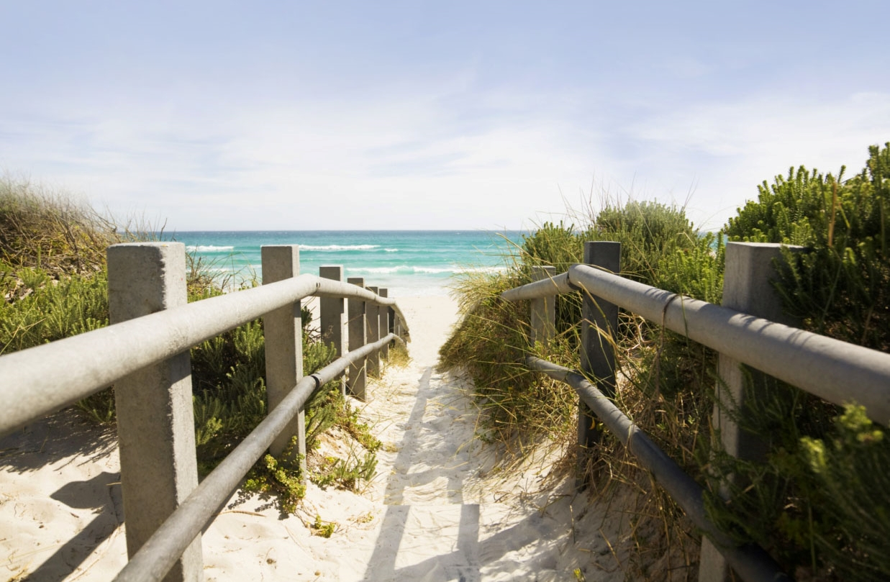

[Promuovere un'offerta straordinaria qui.]
[Personalizzare questa brochure è facilissimo. Per sostituire il testo segnaposto, è sufficiente selezionarlo e iniziare a digitare. Non includere spazi a destra o a sinistra dei caratteri nella selezione.] | [Prezzo]
 |  | 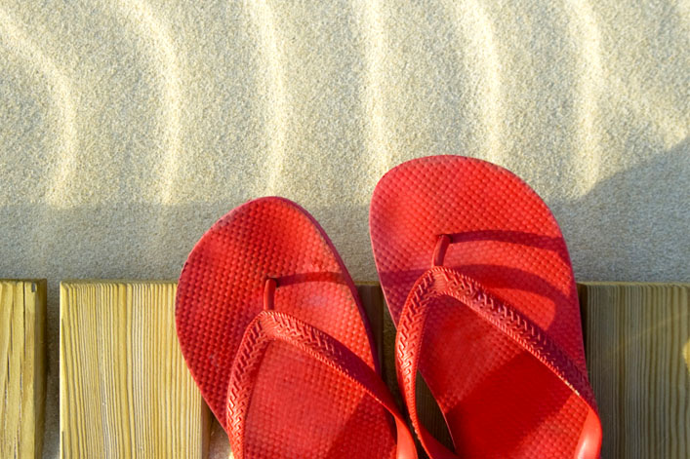
[Inserire l'immagine]  [Per sostituire una delle foto con un'immagine personalizzata, è sufficiente eliminarla e quindi fare clic su Immagine nella scheda Inserisci.] | [Perfezionare le foto]  [Per risultati ottimali in questo layout, iniziare con immagini di dimensioni simili. Fare quindi clic con il tasto destro del mouse per scegliere tra le opzioni Aumenta  e Riduci.] | [Mostrare il proprio stile]  [Selezionare una foto, quindi, nella scheda Formato di Strumenti immagine, applicare uno stile di immagine o ridimensionare le foto in un formato specifico.]

[Nome società]
[Aggiungere lo slogan o un'altra formula di chiusura qui] | [E-mail] | [Sito Web] | [Telefono]

